Nombre del Proyecto | MiniFit
QA responsable | Polet Adasme

ID Caso de Prueba | MIN-041
Nombre del caso de pruebas | Validar que permita crear mas de 1 hijo
Fecha | 17-11

Evidencia de Pruebas
Paso N°1 | Ingresar credenciales
Paso N°2 | Ingresar al perfil 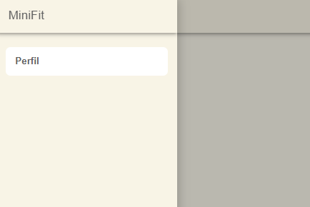
Paso N°3 | Crear un hijo (agregar hijo)  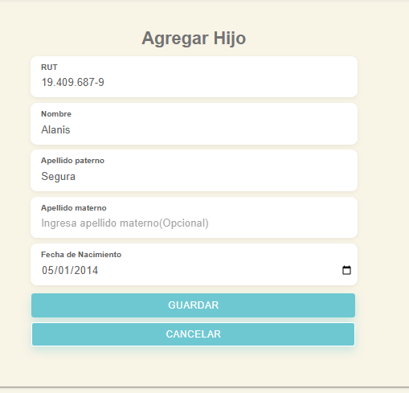
Paso N°4 | Perfil del hijo  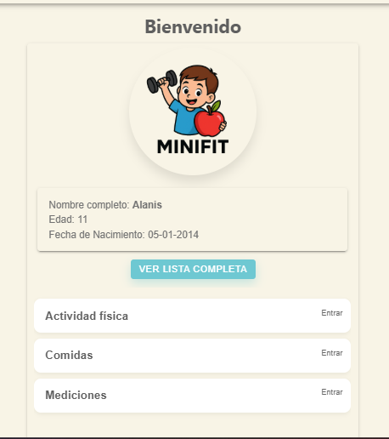
Paso N°5 | Mas de un hijo creado  